科研进展|我院在花椰菜和结球甘蓝全基因组结构变异及其重要器官形成分子机制研究中取得重要进展

近日，北京市农林科学院刘凡研究员团队，联合江苏农科院及美国和荷兰的科学家，在生物学领域重要刊物《BMC Biology》上在线发表了题为“Genome sequencing sheds light on the contribution of structural variants to Brassica oleracea diversification”的研究论文（Guo et al., 2021）。发布了花椰菜和牛心型结球甘蓝的高质量基因组，首次报道了花椰菜与结球甘蓝两个变种基于高质量参考基因组以及重测序群体的全基因组结构变异信息，揭示了结构变异与甘蓝种内遗传-表型分化的重要相关性，以及影响花椰菜花球形成的可能生物学途径与重要调控基因。研究成果有利于推动甘蓝种的分子遗传研究及分子育种。

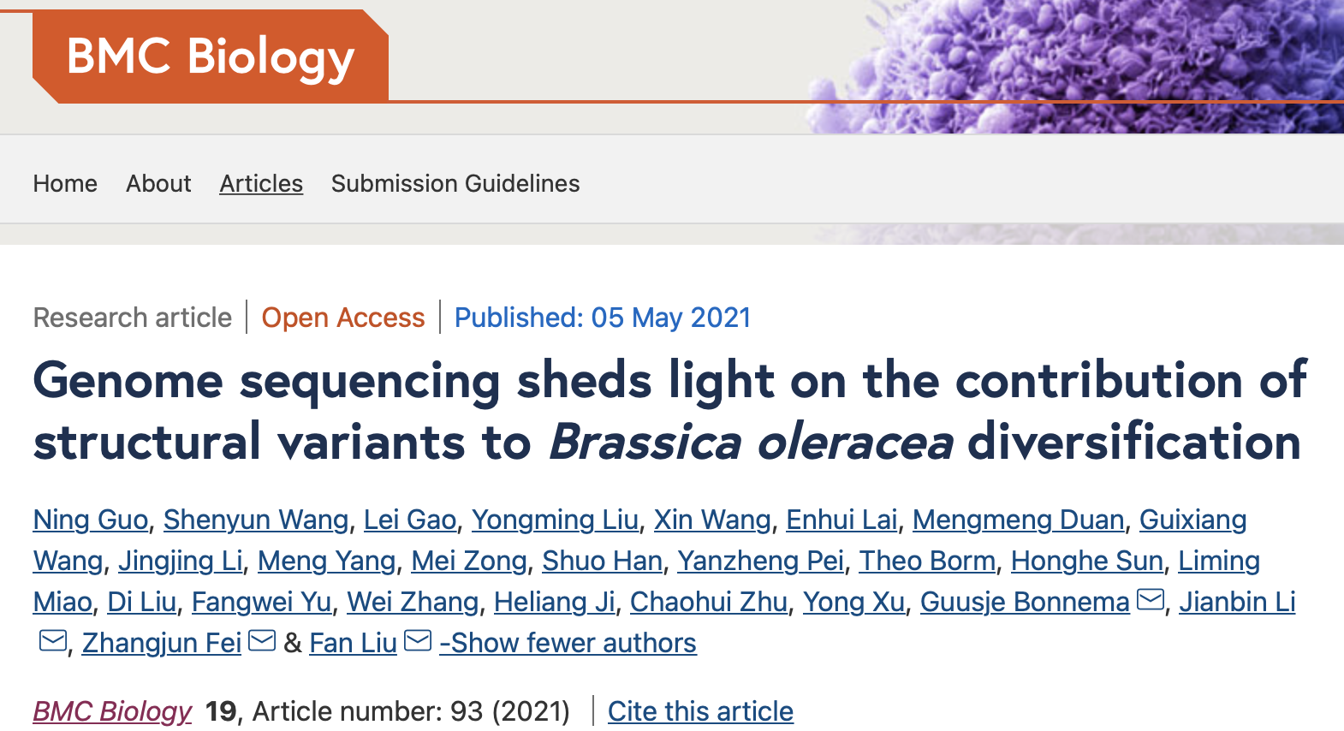

甘蓝（Brassica oleracea）为十字花科芸薹属的一个二倍体基本种，是世界性的重要蔬菜类群，包括结球甘蓝、花椰菜、青花菜、苤蓝、芥兰、抱子甘蓝、羽衣甘蓝等多个变种，具有非常丰富的形态多样性和各异的食用产品器官。隐藏在表型多样性背后的基因组变异信息，长期吸引着研究及育种者的兴趣。然而，全基因组结构变异（structural variants），特别是大的 SV 对甘蓝种内变种分化以及特异表型形成的作用研究很少，很多问题仍然未知。

本研究中，研究者利用第三代单分子实时测序（PacBio SMRT）结合光学物理图谱（BioNano）和染色质构象（Hi-C）等技术，成功组装获得了花椰菜（Korso）和牛心型结球甘蓝（OX-heart）染色体水平的高质量参考基因组（N50分别为 4.97Mb 和 3.10Mb；分别有99%和 95.3%的组装序列锚定到染色体上），并更好地解析了编码基因和重复序列的注释信息。研究发现花椰菜和结球甘蓝均发生了两次明显的长末端转座子（LTR）插入事件，而白菜（B. rapa）只发生了一次。基因家族和单拷贝同源基因分析表明甘蓝与花椰菜和青花菜共同祖先的分化大约发生在 168 万年前。

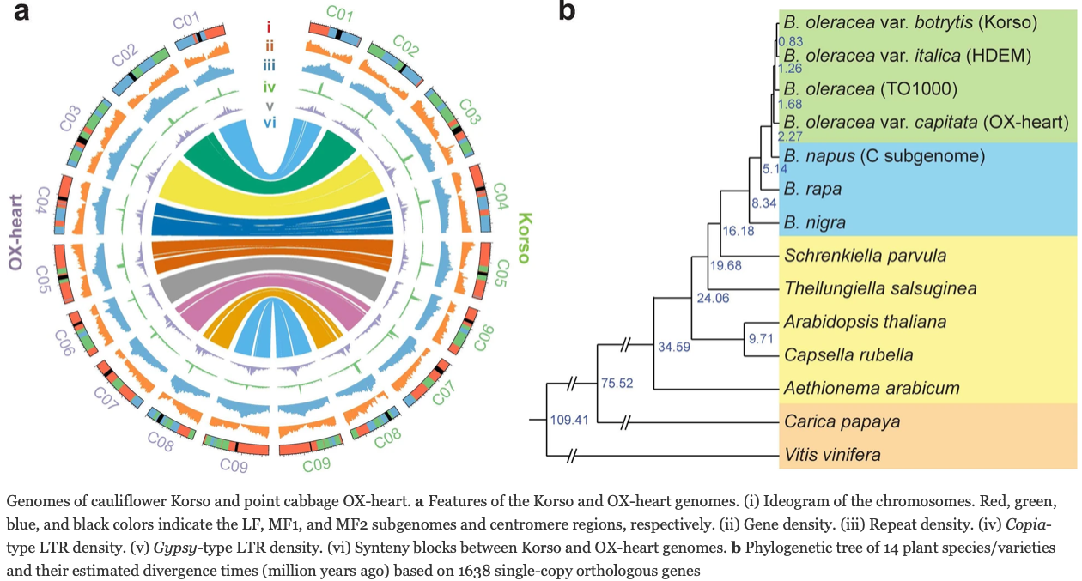

在高质量参考基因组组装、注释的基础上，综合利用多手段对比分析，在 Korso 和 OX-heart 基因组间共获得约 12 万个结构变异。进一步分析这些结构变异在 271 份甘蓝种重测序材料中的基因型，发现SV构建的甘蓝种群体结构和亲缘关系与SNP的分析结果高度一致，说明了SV鉴定结果可信度高，能反映出不同变种间的遗传差异性。为了进一步解析这些SVs在表型分化上的意义，研究者筛选出了在花椰菜与结球甘蓝变种间受到显著选择的结构变异（Selected-SVs）49,904 个。分析发现，受选择结构变异影响的基因主要在细胞分化、细胞周期、细胞发育和花发育等生物途径上富集。该结果为解析花椰菜和结球甘蓝的表型分化和特异器官形成提供了重要的数据基础。

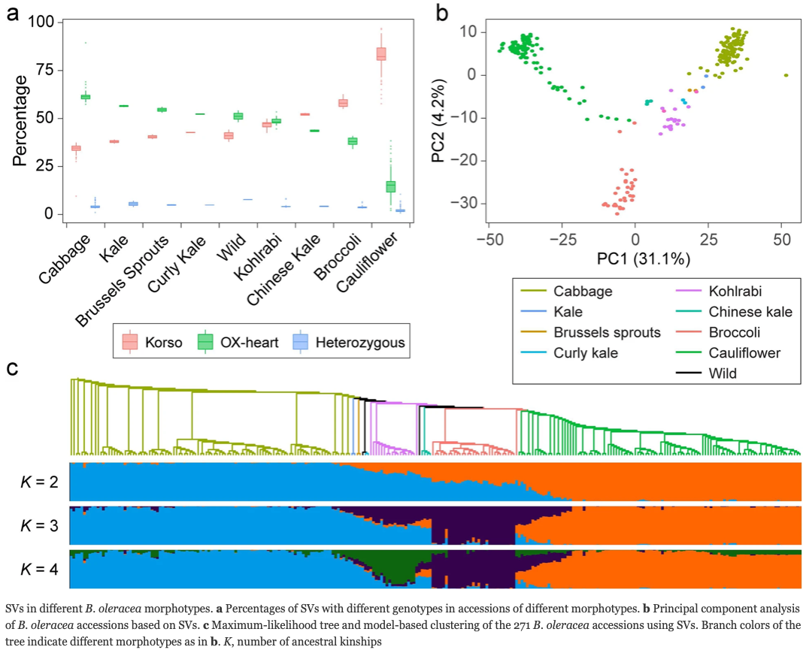
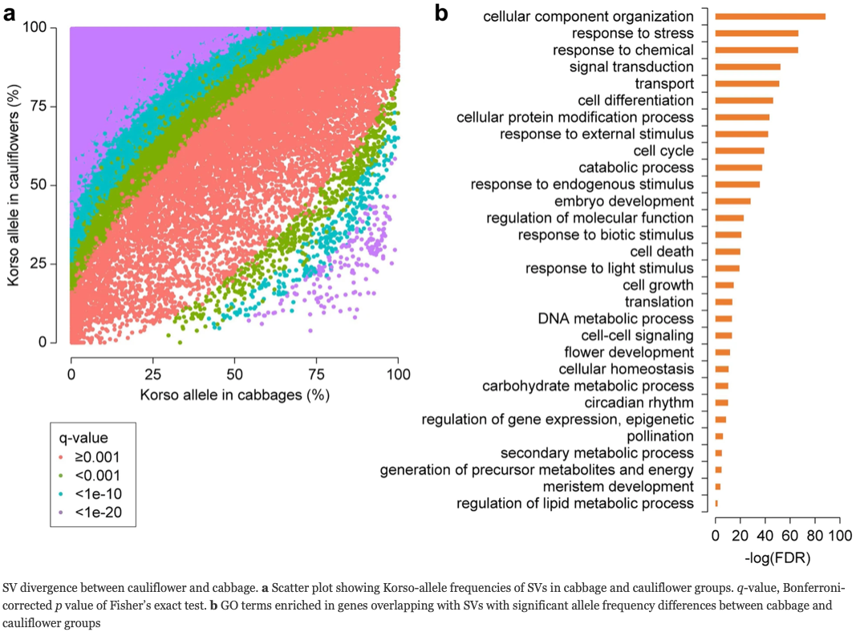

最后，研究者结合Selected-SVs影响的基因和花椰菜花球发育转录组数据，鉴定出一批与花球发育相关的候选基因，初步揭示了FLC、WUS、CAL、SVP、ARL2 等基因在花球形成和发育不同阶段的重要作用，并提出了相应的花球发育分子网络。

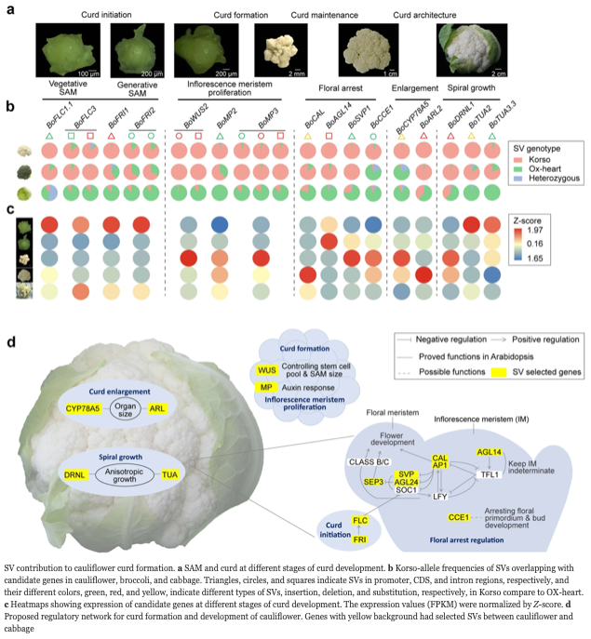

基因组结构变异可引起顺式调节区域的大规模变动，更可能改变基因表达水平和影响表型，在植物进化和农业性状形成中起到非常重要的作用。本研究成果对甘蓝种蔬菜遗传多样性产生和特异器官形态建成分子机制的解析、性状关键调控基因的功能研究和分子设计育种等具有重要的科学和应用价值。
本院蔬菜中心郭宁副研究员、江苏省农科院蔬菜所王神云研究员、中科院武汉植物园高磊研究员和未来组刘永铭为该论文并列第一作者；荷兰瓦赫宁根大学 Guusje Bonnema 教授、江苏省农科院蔬菜所李建斌研究员、美国博伊汤普森研究所费章君教授和蔬菜中心刘凡研究员为共同通讯作者，北京市农林科学院为论文第一单位。本研究得到了北京市农林科学院院长基金、国际合作基金、创新能力建设项目和海培计划，以及国家重点研发计划和国家自然科学基金等的资助。
蔬菜研究中心该课题组近年来以花椰菜为重点，先后开展了双单倍体、体细胞远缘杂交、基因编辑等细胞与基因工程育种技术和种质创新研究，后续将在本研究基础上，针对花椰菜花球形成的产量及品质调控开展进一步的工作。

全文链接：https://bmcbiol.biomedcentral.com/articles/10.1186/s12915-021-01031-2

